《高等数学》试卷
（2008期末理工类统考B 时间120分钟，总分100）
成绩报告表序号： 专业班 姓 名： 学院（系）

- 填空题
1．[3分] 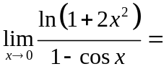
2．[3分]设有连续导数，则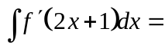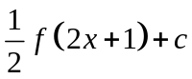
3．[3分]设函数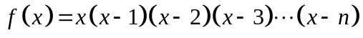，则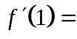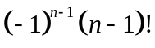
4．[3分] 曲线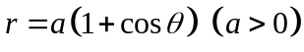围成的图形的面积为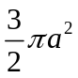
5、[3分] 设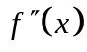在连续，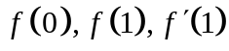，则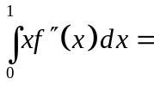
6、[3分] 设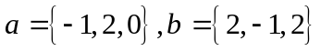，则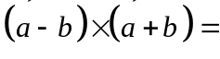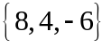
- 解答下列各题[每小题6分，共12分]
- 求极限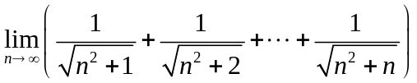
解：由于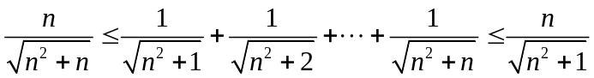
又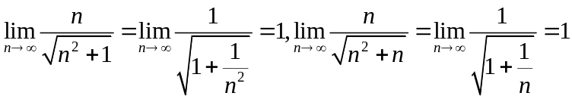
从而由夹逼准则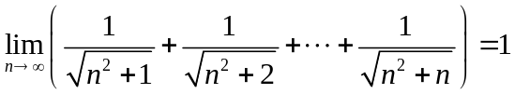
- 求极限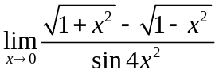
解：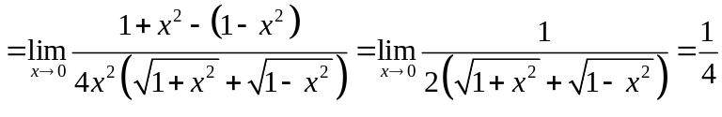
- 解答下列各题[每小题7分，共14分]
1、若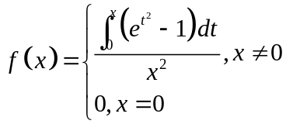，求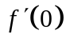之值
解：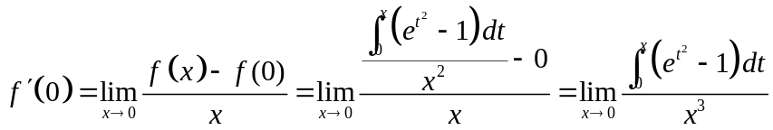
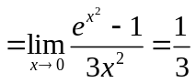
2、试求过点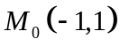且与曲线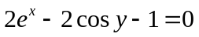上点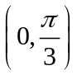的切线垂直的直线方程
解 在两边对求导，得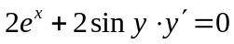
又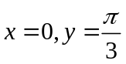，从而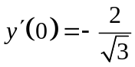
由题设，所求直线的斜率为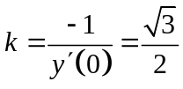，直线为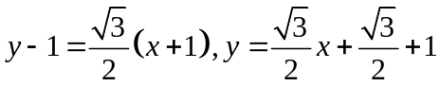
- 四解答下列各题[每小题7分，共21分]
1、计算不定积分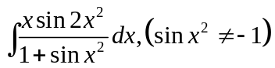
解：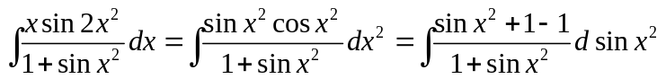
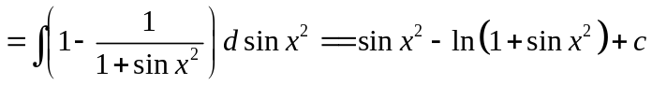
2、计算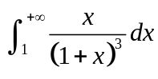
解 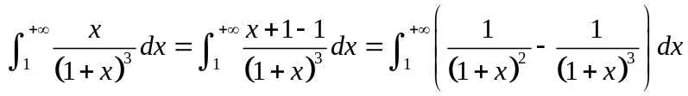
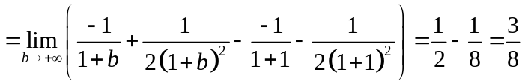
或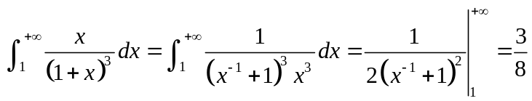
3、求曲线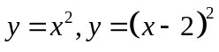与轴围成平面图形的面积。
解 求交点
作图（略）
则所求面积为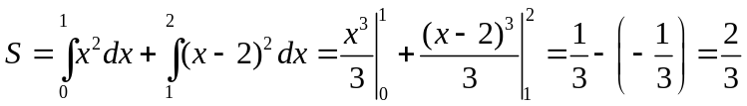
五、[本小题10分] 曲线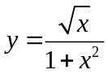绕轴旋转一周得一旋转体，若把它在与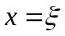之间围成的一个旋转体的体积记为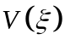，
试问为多少时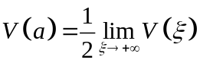
解：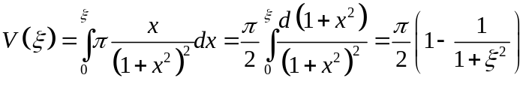
要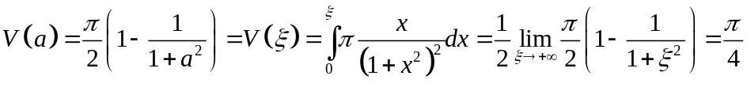
从而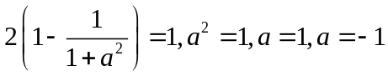（舍去），
因此为多少时
- [本题15分] 设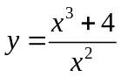，求（1）函数的增减区间及极值；（2）函数的凹凸区间及拐点；（3）渐近线；（4）作出其图形。
解：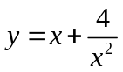的定义域为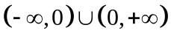
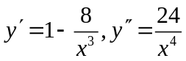，令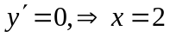为驻点；当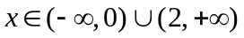时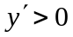，
当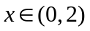时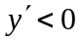，而在定义域内可导且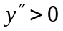
从而（1）函数的增区间为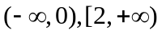，单调减区间为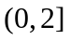，极小值为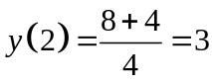；
（2）函数的凹区间为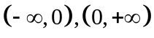，没有拐点；
（3）由于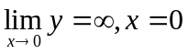为水平渐近线；
由因为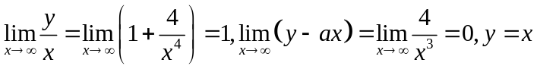为斜渐近线
函数没有水平渐近线
（4）作出其图形（略）。
七、写出拉格朗日中值定理，并证明此定理
解 拉格朗日中值定理：设函数在闭区间上连续，开区间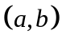内可导，则存在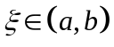使得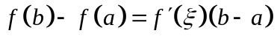
证：设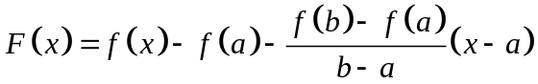，
则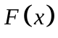在闭区间上连续，开区间内可导，且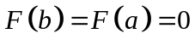
从而由罗尔定理存在使得
从而拉格朗日中值定理成立

